Опыт работы библиотек Куменского района с инвалидами и социально-незащищенными категориями за 2018-2019гг. в направлении ЗОЖ.

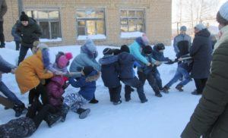
Особое внимание библиотекари Куменского района уделяют людям с ограниченными возможностями, советуя и подбирая для них книги индивидуально, а также индивидуально приглашая на массовые мероприятия. Специально для инвалидов в районе действует 3 клуба «Надежда» (Вичевская с/б), «Спешите делать добро» (Морянская с/б), «Преодоление» (Речная с/б). Люди с ограниченными физическими возможностями посещают и другие клубы по интересам при библиотеках.
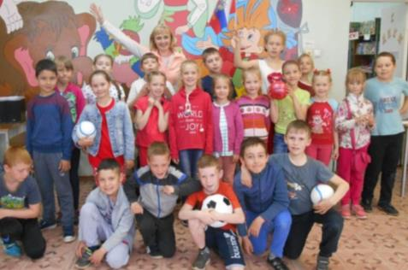
Для пожилых людей в районе работают клубы: «Ветеран» (б-ка им. А. В. Фищева, Верхобыстрицкая, Морянская, Речная, Олимпийская библиотеки), «Вичевские старожилы» (Вичевская СБ), «Общение» (Вожгальская СБ), «Вдохновение» (Парфеновская СБ)
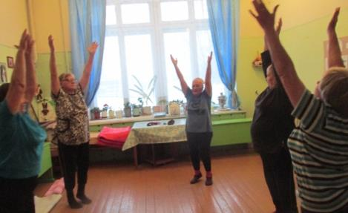
Отдел организации работы с детьми библиотеки им. А. В. Фищева часто проводит мероприятия для школы-интерната обучающихся с ограниченными возможностями здоровья. В направлении ЗОЖ за 2018-2019 года проведены: праздник с веселыми спортивными конкурсами «Широкая Масленица» (присутствовало 156 чел.), игровая спортивная программа «Дружба – главное чудо!», спортивно-оздоровительная игра «Все на футбол!», квест-игра со спортивными конкурсами «Веселые приключения в стране Чтения».
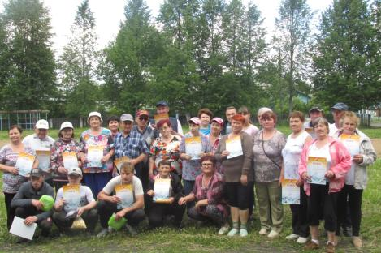
Хочется отметить библиотекаря Речной сельской библиотеки, которая уделяет этому направлению особое внимание. Кроме проведения мероприятий в стенах библиотеки для клубов «Преодоление», «Ветеран», она регулярно, с периодичностью 1 раз в 3 недели посещает отделение геронтологии поселка Речной. Здесь, в отделении содержания престарелых граждан, часто с инвалидностью, работает еще один клуб «Литературная гостиная». Участники клуба всегда с нетерпением ждут Панкратову Г. Ф. – заведующую Речной сельской библиотеки, так как уже знают: что бы она не провела, это всегда либо познавательно, либо весело, либо неожиданно.
В октябре 2018 года, библиотекой был подготовлен отчет о работе клуба «Преодоление» и отправлен на районный этап конкурса на лучшую первичную организацию, после этого работа была отправлена область. При подведении итогов областное общество в шестой раз признало организацию одной из лучших и выделило денежную премию. (Деньги будут использованы в течение года на поездки членов организации на районные мероприятия).
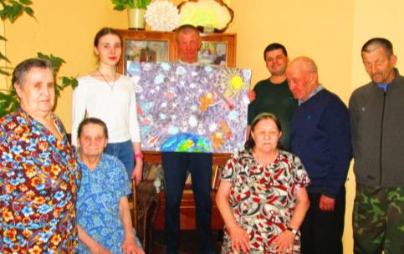
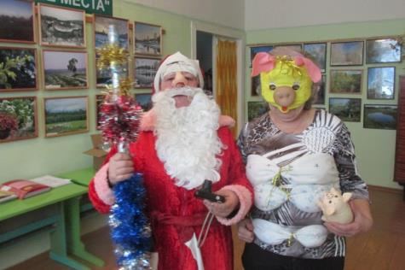
Вот лучшие мероприятия, организованные библиотекой (часто совместно с работником СДК) для людей пожилого возраста и инвалидов за 2018 год. Организаторы событий всегда включают в сценарий беседу о здоровье, либо спортивные конкурсы: праздник «Новый год приходит», посиделки «Ой, ты, Масленка, душа», праздник «А ну-ка, бабушки», праздник «Праздник мудрости», праздник «Главное, ребята, сердцем не стареть», концерт «Прикоснись ко мне добротой».
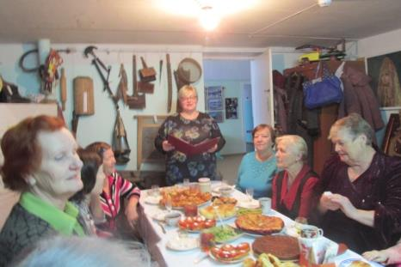
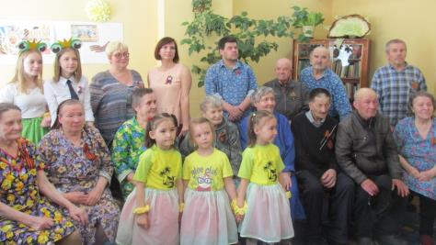
Лучшие оздоровительные мероприятия за 2019 год: участие команды Речного сельского поселения в районном спортивном празднике «Надежда» 2019г (библиотека принимала участие), Тематический вечер «Детство, опаленное войной…», час интересных сообщений ко Дню космонавтики «108 минут и вся жизнь» к 85-летию Ю. Гагарина (участники узнали все о профессии космонавт и участвовали в создании космического панно «Наш космос»), музыкальная открытка, «С праздником, милые женщины», игровая программа ко Дню инвалида «Вместе мы – сила», праздник «Пушкинский День в России», праздничный час «Не стареют душой ветераны».
Самым важным в этом направление можно считать ежегодное событие, в организации которого принимает участие заведующая Речной СБ – «День физкультурника» в клубе «Ветеран» и «Преодоление».
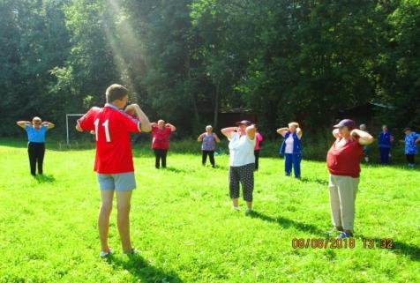
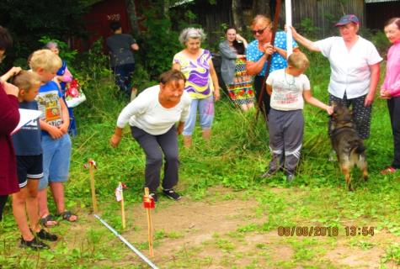
Много о здоровье говорилось и во время проведения конкурсно-развлекательной программы «Вот, какие, пироги!».
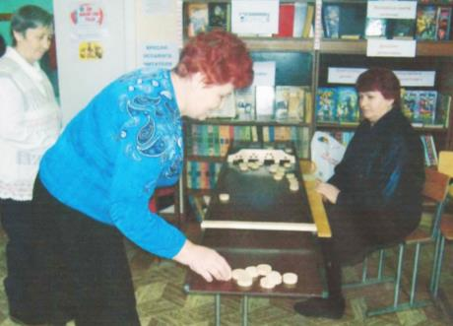
Вичевская сельская библиотека ежегодно проводит мероприятия ко Дню пожилого человека и Дню инвалида – такие праздники, всегда событие для членов клуба «Ветеран» и «Надежда». Занятия в клубах проводятся ежемесячно, часто они носят досуговый, либо краеведческий характер. Но библиотека работает и в направлении ЗОЖ: оформляет книжные выставки по этой тематике, проводят обзоры новых выставок в клубах. 17 апреля 2019 года члены клубов пришли в библиотеку на беседу по здоровому образу жизни «Здоровый образ жизни – это для нас».
Заслуженной популярностью в библиотеке пользуется игра шаффлборд и джакколо. В него играют все категории читателей (на фото участники клуба «Надежда»). Такую игру предоставляет библиотеке районный краеведческий музей.
В месячник (декабрь) по здоровому образу жизни, который ежегодно объявляет администрация Куменского района, все библиотекари активно работают в этом направлении: проводят различные просветительские мероприятия, обзоры у стендов и выставок, акции, встречи с медицинскими работниками. Эти мероприятия доступны всем категориям читателей, но библиотекари внимательно относятся к людям с ограниченными возможностями: приглашают их индивидуально.

Исполнитель: методист, Гасникова М.А
Тел.: 8(8332) 2-13-39; 8(8332) 2-18-87

Приложение: 1

Муниципальное казенное учреждение культуры «Центр библиотечного
обслуживания поселений Куменского района –
библиотека им. А.В. Фищева»

«Мы за здоровый образ жизни»
(Игра-викторина по здоровому образу жизни)

Составитель: Помосова А.Н.,
библиотекарь отдела обслуживания;
Суслопарова О.А.,
гл. библиотекарь отдела обслуживания.

пгт.Кумены
2014г.
«Мы за здоровый образ жизни!»
(Своя игра по здоровому образу жизни)

Вед: Здравствуйте! Издревле люди при встрече желали друг другу здоровья: «здравствуйте», «Доброго здоровья!», спрашивали: «Как ваше здоровье?» И это не случайно. Ведь еще в Древней Руси говорили: «Здоровье дороже богатства», «Здоровье не купишь», «Дал Бог здоровья, а счастье – найдем».
Действительно, здоровье необходимо любому человеку. Здоровье – это не только отсутствие болезней, но и состояние полного физического, духовного и социального благополучия. В большей степени здоровье человека зависит от него самого. «Жизнь долга, если она полна», - говорят в народе. Один из главных показателей здоровья продолжительность жизни. Там, где нет здоровья, не может быть и долголетия. В конце ХХ века средняя продолжительность жизни в России составляла 71 год у женщин и 57 лет у мужчин. Ребята, как вы думайте, какие факторы влияют на наше здоровье? (ответы)
По мнению ученых, от10 до 20 процентов здоровья заложено в нас генетически, 20 процентов зависит от окружающей среды, 5-10 процентов от развития медицины, а на 50 процентов здоровье зависит от нас самих. Без здоровья очень трудно сделать жизнь интересной и счастливой. И, к сожалению, часто мы растрачиваем этот дар попусту, забывая, что потерять здоровье легко, а вот восстановить его – не просто.
Наше здоровье складывается из нескольких составляющих, Это и здоровый образ жизни, и благоприятная среда обитания, и рациональное питание, и эффективная демографическая политика.
Доказано, что более половины всех болезней взрослых приобретены в детские годы. Причем наиболее опасный возраст – от рождения до 16 лет. Сбереженное и укрепленное в детстве и юности здоровье позволит жить долго и активно, даст возможность выбрать профессию по душе и призванию, не ограничивая выбор состоянием здоровья.
Древние греки, например, мало болели и долго жили. Отчего же им так везло? А все очень просто: пищу, ели растительную, мясо употребляли мало, табака не знали, вино пили только после 30 лет и то разбавленное. Но самое главное – с раннего детства до преклонных лет закалялись и неустанно пребывали в движении.
По мнению ученых, ежедневные физические упражнения замедляют старение организма и прибавляют в среднем 6-9 лет жизни. Однажды ученые поставили эксперимент. Одной группе участников был предложен комплекс физических упражнений, а другой предстояло 20 дней пролежать неподвижно. Всего 20 дней… И что получилось? У тех, кто лежал, появилось головокружение, они не могли долго ходить (им было тяжело дышать), пропал аппетит, они стали плохо спать, снизилась работоспособность… Итак, физическая нагрузка необходима для организма.
А сейчас мы предлагаем вам игру-викторину по здоровому образу жизни.
Команды по очереди выбирают сектор и цену вопроса. От кол-ва баллов зависит сложность вопроса.
Мифы о здоровье | 10 | 20 | 30 | 40 | 50
Лекарственные травы | 10 | 20 | 30 | 40 | 50
Вредные привычки | 10 | 20 | 30 | 40 | 50
Продукты питания | 10 | 20 | 30 | 40 | 50
Режим дня | 10 | 20 | 30 | 40 | 50

Мифы о здоровье:
10 баллов - Лекарства на травах безвредны. (Употребление любого лекарства, даже на натуральной основе, не проходит бесследно.)
20 баллов - Человек использует только 10% ресурсов своего мозга. (Согласно последним данным, в течение дня мы задействуем около 80 процентов клеток мозга для решения повседневных проблем.)
30 баллов - Морковка может улучшить зрение (Морковь на самом деле содержит витамин А, но потребление большого количество этого витамина не улучшает наше зрение.)
40 баллов - Мобильные телефоны создают значительные электромагнитные помехи в больницах. (Исследование, проведенное в 2011 году 300 тестов, не нашло ни одного вида помех в 75 палатах.)
50 баллов - Чтение при тусклом свете ухудшает зрение (Чтение при тусклом свете просто неудобно, но не создает ухудшения зрения.)

Лекарственные травы:
10 баллов - Род растений семейства Яснотковые. Все виды сильно ароматичны, большинство из них содержит много ментола. Ее добавляют в чаи, прохладительные напитки, сиропы, мороженое и конфеты. Растение обладает успокаивающим, сосудорасширяющим, болеутоляющим и противовоспалительным действием. (Мята)
20 баллов - Это растение известно под названиями: булдырьян, балдриан, аверьян, ладаница, лесной ладан, маун и др. Существует две версии относительно происхождения названия растения. Первая: оно получило свое название в честь римского императора; вторая — от латинского слова «valere» — быть здоровым. Применяется как успокоительное. Считается, что его запах очень любят представители кошачьих. (Валериана)
30 баллов - Считалось, что ее боятся злые духи. Так, ребенка, который был слишком непослушным, стегали этим жгучим растением не для того, чтобы причинить боль, а для изгнания из него нечистого. Её успешно применяется в медицине и кулинарии – она входит в состав многих аптечных сборов, из нее изготавливают сотни вкуснейших блюд. Во время ВОВ блюда из этого растения спасали людей от голода. (Крапива)
40 баллов – Произрастает это растение практически на всей территории России - в огородах, садах, сорных местах, по лесным опушкам, по берегам рек и ручьёв. Нет ни одного садовода, который бы не знал эту траву «в лицо». Однако, растение не так просто как кажется. Эта трава исстари применялась в народной медицине, кроме того, она съедобна, противопоказаний к применению нет. (Мокрица)
50 баллов - В песнях поется, что она горька. В сказках считается, что она изгоняет нечисть из дома. В медицине считается одним из природных антибиотиков. (Полынь)
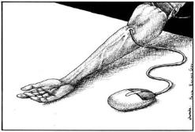
Вредные привычки:
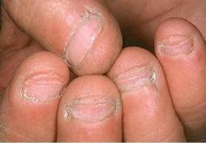
10 баллов - Какую зависимость изобразил художник? Интернет-зависимость (компьютерная зависимость)

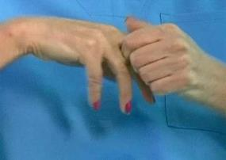
20 баллов - Результат какой вредной привычки мы видим на фотографии? (Привычка грызть ногти)

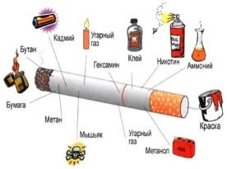
баллов - А что здесь происходит? (Привычка щёлкания суставами)
40 баллов - Расскажите, кому же вредит эта вредная привычка? (ВСЕМ: курильщику, кто находится рядом с курильщиком, будущим детям и тех, и других)

50 баллов - Ринотиллексомания О какой вредной привычке большинства малышей и некоторых взрослых идет речь? (Ковыряние в носу)

Продукты питания:
10 баллов - По народному поверью, он отпугивает вампиров. Ученые добавляют к вампирам бактерии и вирусы, которые точно так же не переносят его аромат, обусловленный содержанием в нём эфирных масел и фитонцидов. Он незаменим при лечении простудных заболеваний. Кроме того, его употребление снижает риск возникновения рака желудка и кишечника, улучшает работу пищеварения и защищает от риска сосудистых заболеваний. О каком полезном продукте питания идёт речь? (Чеснок)
20 баллов - В переводе с английского название этого продукта - буквально «горячая собака» - булочка с сосиской. Это своего рода символ американского общепита и фастфуда. По утверждению медиков он так же опасен для здоровья, как и сигареты. В частности, он способен провоцировать развитие рака прямой и толстой кишок. Назовите этот продукт. (Хот-дог)
30 баллов – Белая смерть. (Соль)
40 баллов – Смесь сахара, химии и газов. Вредный продукт питания. (Пепси, кока-кола)
50 баллов - Все это сплошная химия, наносящая несомненный вред нашему организму. Но многие очень любят эти сухие, хрустящие, требующие горячей воды вредные продукты. Иногда пытаются употреблять их и в сухом виде. (Доширак, роллтон)

Режим дня:
10 баллов - Для среднестатистического человека сон составляет… (7-8 часов)
20 баллов – Наиболее благоприятное время ложиться спать. (Между 21-22 часами.)
30 баллов – Перед вами хронотипы человека. Распределите в процентном соотношении. (33% - «жаворонки», 17% - «совы», 50% - «голуби»)
40 баллов - Считается, что 5 минут этого действия заменяют 40 минут отдыха. (Смех)
50 баллов - Самый значительный физиологический подъем и самая высокая работоспособность человека, но, к сожалению, современный человек это время просыпает. (5-6 часов утра.)
Ведущий подводит итоги игры.

Список использованной литературы:

1.Назарова, Е.Н. Здоровый образ жизни и его составляющие[Текст]/Е.Н.Назарова, 2.Ю.Д.Жилов.-М.:Издательский центр «Академия», 2007.- с.213-243.
3.Чумаков,Б.Н. Основы здорового образа жизни [Текст]/Б.Н.Чумаков.- М.:Педагогическое общество России, 2004.- с.167-186, с.203-218.
4.Суслова Н.Т. Красота и здоровье: метод. Сб. [Текст]/Киров, областная детская библиотека им.А.С.Грина; сост. Н.Т.Суслова.- Киров, 2009.- 116с.
5.Исакова, Г.Б. Умей сказать: «Нет!» / Классный час по ЗОЖ [Текст]/Г.Б.Исакова //Читаем, учимся, играем.- 2008.-№9. – с. 108-110

Приложение 2

Информационная карта программы
«Вместе мы сможем больше!»

Название программы | «Вместе мы сможем больше!»
Название организации | Муниципальное казенное учреждение Речная сельская библиотека Кировской области Куменского района
Почтовый адрес | 613421 Кировская область, Куменский район, п. Речной, ул. Ленина, д. 5б
Инициатор и исполнитель программы | Заведующий Речной сельской библиотекой Панкратова Г. Ф.
Основная цель программы | Вовлечение в активную общественную жизнь, уменьшение социальной изоляции и содействие адаптации в обществе, развитию творческих возможностей и обмену опытом пожилых людей и инвалидов.
Перечень основных результатов | - Решение проблемы доступа пожилых людей к информационным ресурсам интернета и социально-значимой информации;  - Творческая самореализация пенсионеров и инвалидов через организацию библиотекой творческих выставок, мастер-классов и работу клубов;  - Реализуя данный проект, библиотека способствует активизации жизненной позиции и формированию позитивного отношения к жизни данной категории читателей
Сроки реализации | 2016-2020 годы
Дата утверждения программы | 25.12.2015 год
Индикаторы достижения целей программы | - Наличие положительных отзывов о деятельности библиотеки по оказанию помощи в социальной адаптации, развитии творческих возможностей социально незащищённых граждан;  - Отслеживание положительного опыта через книгу отзывов, СМИ, проведение анкетирования и опросов, наличие благодарственных писем;  - Увеличение количества участников деятельности клубов при библиотеке
- Аннотация программы

В современном российском обществе укоренилось такое понятие как социально незащищенные слои населения. В сложившейся практике социально незащищенными считаются пенсионеры, инвалиды, ветераны, малоимущие люди, – одним словом, люди, попавшие в сложную жизненную ситуацию. Все они нуждаются в социальной поддержке и защите со стороны общества и государства.
Сегодня библиотеки являются не только полноправными участниками социокультурного процесса, но и играют важную роль в жизни местного сообщества. За ними прочно укрепился имидж учреждений, способных оказать существенную поддержку в решении актуальных проблем, относящихся к сфере права, экологии, образования, культуры.
Одним из приоритетных направлений деятельности библиотек является адаптация и информационно-правовая поддержка социально незащищенных категорий населения.
В последние годы в нашей стране было принято много законодательных актов и государственных программ о развитии сферы информационных услуг о беспрепятственном доступе информации всех слоев населения. Деятельность библиотеки – это, прежде всего, гарант на реализацию конституционного права инвалидов и людей пожилого возраста на доступ к информации. А именно: оперативное предоставление пользователям данной категории общественно значимой информации, подбор, рекомендации и доставка книг, помогающих реализовать потребности в образовательной, профессиональной и духовной жизни.
Помимо информационной функции библиотеки сегодня также выполняют социальную функцию, являясь для граждан не только учреждением предоставляющим информацию, но и местом проведения досуга и социокультурной реабилитации. Для многих пенсионеров, инвалидов библиотеки остаются сегодня единственным местом приятных и полезных встреч.
Речная сельская библиотека ежегодно обслуживает около 500 читателей, из них около 50 % пожилые люди и инвалиды.
В рамках программы «Вместе мы сможем больше!» деятельность библиотеки п. Речной направлена, прежде всего, на оперативное предоставление общественно-значимой информации данной категории читателей, организации досуга, активизацию жизненной позиции и формированию позитивного отношения к жизни пожилых людей и инвалидов.
В процессе реализации программных мероприятий используются различные формы и методы работы: индивидуальное обслуживание, в том числе на дому и в геронтологическом отделении п. Речной, работа с престарелыми и инвалидами в клубах по интересам, организация встреч с интересными людьми, оформление выставок творческих работ инвалидов и престарелых, проведение Дня пожилого человека и Дня инвалида, а также многое другое.

- Цели и задачи

Основная цель программы «Вместе мы сможем больше!» – вовлечение в активную общественную жизнь, уменьшение социальной изоляции и содействие адаптации в обществе, развитию творческих возможностей и обмену опытом пожилых людей и инвалидов.

Задачи программы:

- обеспечение доступности информационных ресурсов для этой категорий граждан, реализация их прав на свободный доступ к информации;

- организация просветительской и досуговой деятельности, направленной на улучшение социально-культурной сферы в жизни данной категории пользователей;

- улучшение качества организации культурного досуга, людей пожилого возраста и инвалидов, вовлечение их в сферу творческой и социальной активности;

- социальное партнерство, координация действий и сотрудничество с государственными и общественными организациями.

- Актуальность реализуемой деятельности

«Может то, что мы делаем капля в океане,
Но если бы мы этого не делали,
океану не хватало бы нашей капли...»
Мать Тереза

Любой человек нуждается в заботе, милосердии, сострадании и помощи. Но особенно это необходимо пожилым людям и инвалидам.
Эта категория читателей является объектом пристального внимания и особой заботы в библиотеках. Специфика их обслуживания обусловлена ситуацией, в которой они оказались в связи с прекращением трудовой деятельности и изменением образа жизни, социального статуса, утратой привычного круга общения и ограничением в возможностях приложения своих сил. Пенсионеры чувствуют невостребованность своему опыту и знаниям. Осознание человеком того, что он вступает в последний этап своей жизни и впереди неизбежное старение, ухудшение здоровья, полное или частичное ограничение жизнедеятельности отрицательно сказывается на эмоциональном состоянии пожилых людей.
Кроме того, человек «выпадает» из трудового коллектива, в результате чего происходит резкое сужение контактов пожилого человека, которое может привезти к полному одиночеству. В этом возрасте уходят из жизни многие друзья, родственники и сверстники, что также сужает контакты, а приобретение новых друзей становиться затруднительным.
Пожилым людям и людям с ограниченными возможностями здоровья крайне необходимо общение, ощущение своей полезности и причастности. Посещение библиотечных мероприятий, чтение книг и периодики скрашивают жизнь пожилых людей, делают ее полноценной и насыщенной событиями.
Таким образом, работа с социально незащищенными слоями населения дело нужное и важное, отвечающее требованиям сегодняшнего времени. Главное – это хоть немного облегчить жизнь людям, нуждающимся в социальной поддержке и реабилитации.

- Стратегия и механизмы реализации

Все программные мероприятия направлены на решение главной стратегической цели – повышение качества жизни населения старшего поколения п. Речной на основе увеличения эффективности и доступности библиотечного обслуживания пожилых людей, инвалидов и людей с ограниченными возможностями.
Система программных мероприятий направлена на решение основных задач Программы и изложена в Приложении к настоящей Программе.

- Социальное партнерство

Руководитель и исполнитель программы, заведующий Речной сельской библиотекой Панкратова Г.Ф., выстраивает систему мероприятий, реализация которых позволит решить проблему адаптации и социализации пожилых людей и инвалидов с использованием ресурсов информационного обеспечения, создания комфортных условий для социально незащищенных граждан и организация полноценного культурного досуга в толерантной среде местного сообщества с использованием возможностей социального партнерства.

Социальные партнеры:

- Совет ветеранов п. Речной;
- Совет организации инвалидов п. Речной;
- Женсовет п. Речной;
- КОГАУСО «Куменский комплексный центр социального обслуживания населения»;
- МКУ Речной сельский дом культуры;
- Администрация Речного сельского поселения.

- Индикаторы непосредственных результатов реализации Программы

Немаловажным результатом достижения поставленной цели станет востребованность услуг библиотеки среди социально незащищенных слоев населения.
Эффективность реализации Программы будет определяться посредством следующих индикативных показателей:
  - наличие положительных отзывов о деятельности библиотеки по оказанию помощи в адаптации, социокультурной реабилитации, развитии творческих возможностей социально незащищённых граждан в современном обществе.
  - отслеживание положительного опыта через книгу предложений, СМИ, проведение анкетирования и опроса, наличие благодарственных писем.
  - увеличение количества социально незащищенной категории граждан, активно участвующих в деятельности клубов, объединений, действующих при библиотеке.

- Финансовое обеспечение программы

- Бюджетное финансирование – выделение целевых финансовых средств на организацию доступа к Интернет и МКУ Речная сельская библиотека.
- Активизировать работу по привлечению внебюджетных источников финансирования:
2.1 Участие в социальных программах различной направленности
2.2 Использование благотворительности и спонсорства

Приложение к программе

Мероприятия к программе:

№п/п | Название мероприятий | Сроки проведения | Исполнители
1. | Изучение информационных потребностей пользователей по социальным проблемам | Постоянно | Панкратова Г.Ф.
2. | Комплектование фонда библиотеки изданиями, освещающими проблемы социально незащищенных людей (газеты, журналы) | Постоянно | Панкратова Г.Ф.
3. | Проведение информационно-массовых мероприятий:  - проведение Дня пожилых людей и инвалидов  - выставки творчества читателей  - встречи с интересными людьми  - проведение литературных праздников, вечеров и других мероприятий на базе дома престарелых п. Речной  - заседание клубов «Преодоление» и «Ветеран»  - культурно-просветительские мероприятия в рамках работы клуба «Литературная гостиная» | Ежегодно  В течение года  В течение года  В течение года  Ежемесячно  Ежемесячно | Панкратова Г.Ф.  Панкратова Г.Ф.  Панкратова Г.Ф.  Панкратова Г.Ф.  Панкратова Г.Ф.  Панкратова Г.Ф.
4. | Связь со СМИ | Постоянно | Панкратова Г.Ф.
5. | Обслуживание людей с ограниченными возможностями на дому (по их просьбе) | В течение всего периода | Панкратова Г.Ф.
6. | Обмен опытом работы с учреждениями, работающими с социально незащищенными гражданами | Постоянно | Панкратова Г.Ф.
7. | Продвижение библиотечных услуг через рекламную и издательскую деятельность | Постоянно | Панкратова Г.Ф.
8. | Обобщение работы библиотеки п. Речной с пожилыми людьми и инвалидами | В конце каждого года | Панкратова Г.Ф.

